Wykład 5
Całka nieoznaczona: definicja, całkowanie wprost, przez podstawienie i przez części.
Całki z funkcji wymiernych i niewymiernych.

5.1. Całka nieoznaczona.

Definicja 5.1.
Funkcją pierwotną funkcji f(x) w przedziale a < x < b nazywamy każdą taką funkcję F(x), której pochodna F’(x) równa się danej funkcji f(x) dla każdego a < x < b.

Ponieważ dwie funkcje mające w danym przedziale tę samą skończoną pochodną, mogą różnić się o stałą, zatem każda funkcja f(x) ma nieskończenie wiele funkcji pierwotnych F(x), różniących się o stałą.
np. funkcjami pierwotnymi dla f(x) = 2x mogą być F(x) = x²-1, x²+10, lub ogólnie x²+C.

Definicja 5.2.

Całką nieoznaczoną funkcji f(x), zapisywaną symbolicznie
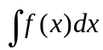
nazywamy wyrażenie F(x) + C, gdzie F(x) jest funkcją pierwotną funkcji f(x) a C jest dowolną stałą.

Mamy zatem 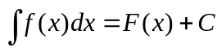, gdzie F’(x) = f(x).
Najważniejsze własności całek nieoznaczonych.
- 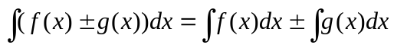
- 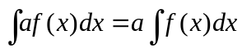
Podstawowe wzory rachunku całkowego:

  - 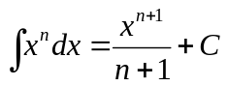
  - 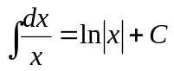
  - 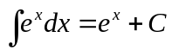
  - 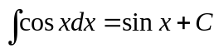
  - 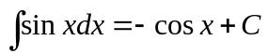
  - 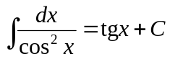
  - 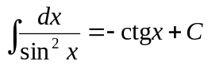
  - 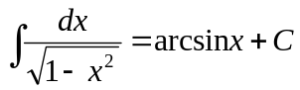
  - 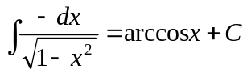
  - 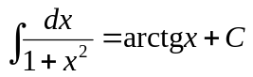
  - 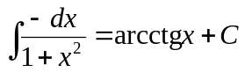
  - 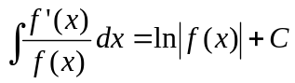

Podstawowe metody całkowania

5.1.1 Całkowanie wprost.

Całkowania wprost polega na takim przekształceniu funkcji podcałkowej, aby możliwe było zastosowanie wprost własności 1 lub 2 i wzorów 1 – 12.

Przykład 5.1.
Obliczyć 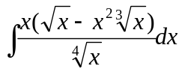

5.1.2. Całkowanie przez podstawienie.

Jeżeli dla a ≤ x ≤ b funkcja t = g(x) posiada ciągłą pochodną, oraz A ≤ g(x) ≤ B, a funkcja f(t) jest ciągła w przedziale [A, B], to:
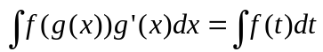,
przy czym po scałkowaniu prawej strony należy podstawić t = g(x).

Przykład 5.2:
Rozwiązać całki:
- 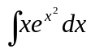,
- 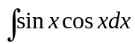,
- 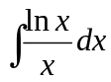.

5.1.3. Całkowanie przez części.

Jeśli f(x) i g(x) są funkcjami zmiennej x mającymi ciągłe pochodne, to
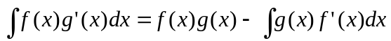

Przykład 5.3.
Obliczyć całki:
- 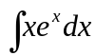,
- 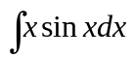,
- 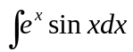.

5.2. Całki nieoznaczone z funkcji wymiernych i niewymiernych.

5.2.1. Całki z funkcji wymiernych.

Definicja 5.3.

Niech W_{n}(x) = a_{n}x^{n} + a_{n-1}x^{n-1} + … + a₁x + a₀ będzie wielomianem stopnia n a W_{m}(x) = b_{m}x^{m} + b_{m-1}x^{m-1} + … + b₁x + b₀ niezerowym wielomianem stopnia m.
Funkcję f(x) = W_{n} (x)/ W_{m}(x) nazywamy funkcją wymierną.

Można wykazać, że jeśli W_{n}(x) i W_{m}(x) są wielomianami stopnia n i m odpowiednio oraz jeśli n < m to iloraz tych wielomianów może być zapisany w postaci:

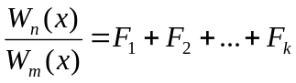, gdzie każde z wyrażeń F_{i}, i = 1, 2, …, k, ma jedną z dwóch form:
- 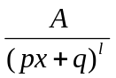 lub
- 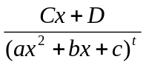
dla pewnych nieujemnych, całkowitych liczb l i t, przy czym trójmian ax² + bx +c jest nieredukowalny w tym sensie, że nie ma pierwiastków rzeczywistych, tzn. b² – 4ac < 0.
Wyrażenia (1) i (2) nazywamy ułamkami prostymi.

Metoda rozkładania funkcji wymiernej 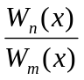na ułamki proste:
- Jeśli n ≥ m, należy wielomian W_{n} (x) podzielić przez W_{m}(x) i dalsze kroki opisywanej metody stosować do reszty z tego dzielenia.
- Zapisać wielomian W_{m}(x) w postaci iloczynowej, tzn. w postaci iloczynu czynników liniowych (px + q)^{l} i kwadratowych (ax² + bx + c)^{t}. Można przy tym wykorzystać fakt, że –p/q jest l-krotnym pierwiastkiem wielomianu W_{m}(x).
- Zastosować następujące reguły:
- Dla każdego czynnika postaci (px +q)^{l}, gdzie l ≥ 1 rozkład na ułamki proste zawiera sumę: 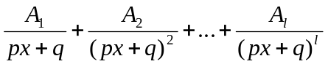, gdzie A_{i}, i = 1, 2, …, l, jest liczbą rzeczywistą.
- Dla każdego czynnika postaci (ax² + bx +c)^{t}, gdzie trójmian ax² + bx +c jest nieredukowalny i t ≥ 1, rozkład na ułamki proste zawiera sumę: 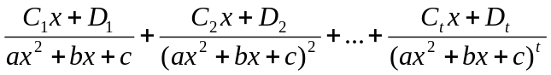, gdzie C_{i} oraz D_{i}, i = 1, 2, …, t są liczbami rzeczywistymi.
- Wyznaczyć liczby A, C i D przez przemnożenie obu stron równania przez W_{m}(x) i porównanie współczynników przy odpowiednich potęgach x.

Całkowanie funkcji wymiernej przez rozkład na ułamki proste 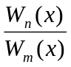przebiega dwuetapowo. Najpierw dokonujemy rozkładu funkcji podcałkowej na ułamki proste , następnie całkujemy każdy z ułamków F_{i} oddzielnie.

Przykład 5.4
Obliczyć

- 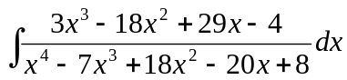.
- 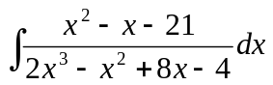
5.2.2.Całki z funkcji niewymiernych, zawierających pierwiastek z trójmianu kwadratowego.

Całka, w której występują tylko działania wymierne (dodawanie, odejmowanie, mnożenie i dzielenie) wykonane na zmiennych x i wyrażeniu 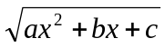, daje się zawsze wyrazić przez funkcje elementarne (wymierne, trygonometryczne, odwrotne do trygonometrycznych, wykładnicze i logarytmiczne).
Podstawowymi całkami funkcji niewymiernych, do których wiele innych da się sprowadzić, są:

(1) 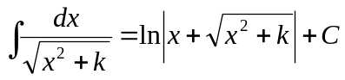
i
(2) 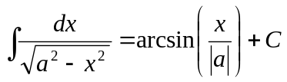. 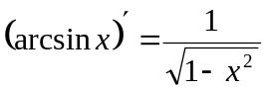

Całki postaci (3) 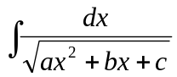, gdzie a > 0.

Metoda rozwiązywania:
- Sprowadzamy trójmian znajdujący się pod pierwiastkiem do postaci kanonicznej:
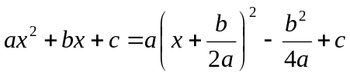
- Podstawiamy 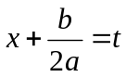, stąd dx = dt i 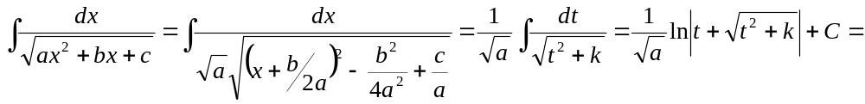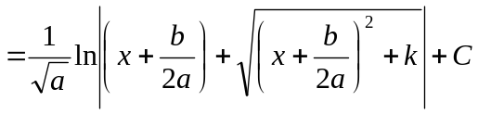, gdzie 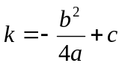

Przykład 5.5
Obliczyć

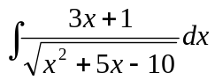

Rozwiązanie

Zauważmy, że nie jest to całka postaci (3). Można ją jednak do tej postaci sprowadzić.
Pochodną trójmianu podpierwiastkowego jest 2x + 5.
Wygodnie będzie przedstawić rozwiązywaną całkę w postaci.

gdzie
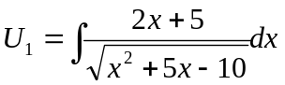, 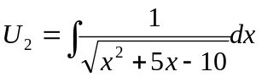
Pierwszą z całek rozwiązujemy stosując podstawienie x² + 5x – 10 = t, stąd (2x + 5)dx = dt i
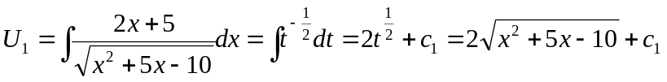

Rozwiązując drugą z całek, U₂, znajdujemy postać kanoniczną trójmianu.

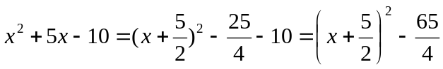.
Podstawiamy 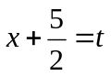, dx = dt.
Stąd i ze wzoru (1) mamy:
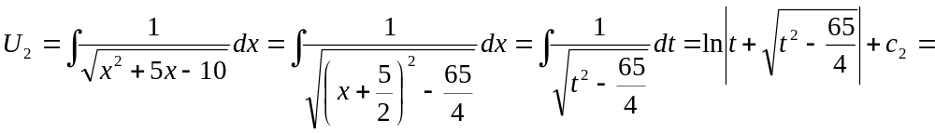
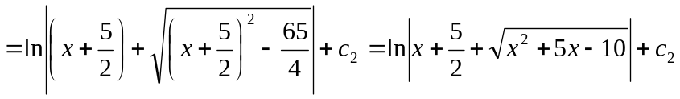.
Rozwiązaniem jest więc:

.

Całki postaci (4) 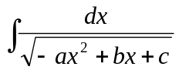, gdzie a > 0.
Całkę powyższą sprowadzamy do postaci (2) stosując przekształcenie

i podstawiając
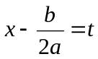, dx = dt.

Przykład 7.3.

Obliczyć całkę:

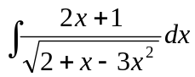

Rozwiązanie.

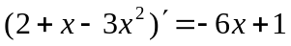

Zapiszmy
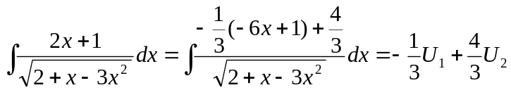,
gdzie
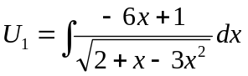, 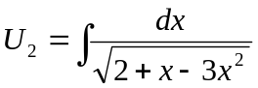

Rozwiązując U₁ podstawiamy 2 + x – 3x² = t. Wówczas (-6x + 1)dx = dt i

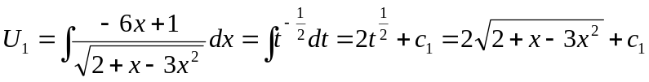

Aby rozwiązać całkę U₂ zapisujemy

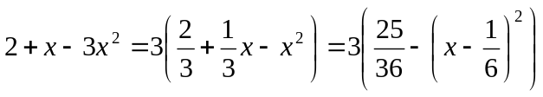
Przekształcając odpowiednio całkę i podstawiając 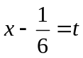, dx = dt otrzymujemy:
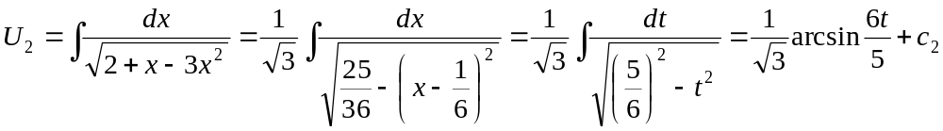
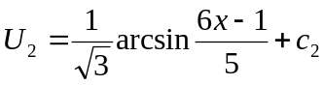

Zatem

